Trần Văn Chinh 15110167

1. Trình bày những ưu và nhược điểm của hệ điều hành Android.

***Ưu điểm:***

-Mã nguồn mở, nên khả năng tùy biến của hệ điều hành android cực kì phổ biến. Cũng như có thể chia sẽ dữ liệu dễ dàng hơn

-Android có một kho ứng dụng cưc kì phong phú và đa dạng.

-Có nhiều dòng máy sử dụng hệ điều hành android (LG, SamSung,...). Độ phổ biến về giá cả, khả năng tiếp cận điện thoại cao nên hầu hết các điện thoại này được ưa chuộng.

***Nhược điểm:***

-Nói đi phải nói lại, với kho ứng dụng cực kì phong phú thì để tìm một ứng dụng hài lòng sẽ khó và chất lượng mà ứng dụng mang lại đôi khi cũng không như mong đợi.

-Mất thời gian khá lâu để cập nhật phiên bản android mới nhất.

-Khả năng bảo mật được cập nhật liên tục nhưng vì số lượng máy sử dụng hệ điều hành này lớn nên hầu hết các cuộc tấn công di động đều nhắm vào hệ điều hành android.

1. Trình bày quá trình biên dịch và các tập tin phát sinh trong quá trình xây dựng Android. (Trình bày bằng hình ảnh và ngôn ngữ viết)

***Quá trình biên dịch***

* Bước đầu tạo bài tập mới thì thiếu Thiếu thẻ android trong Tools, nên phải tiến hành quá trình sửa lỗi theo gọi ý của android studio

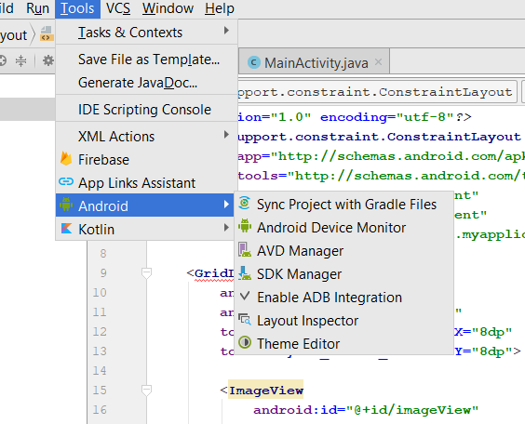

* Tải các SDK tương thích theo nhiều dòng máy khác nhau

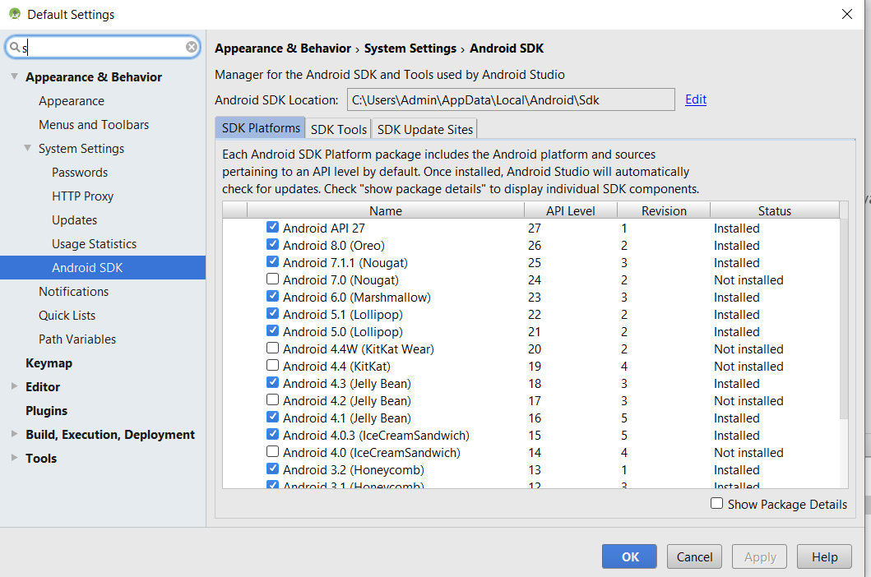

* Bước tiếp theo là tiến hành quá trình chạy hoăc tạo mới máy ảo

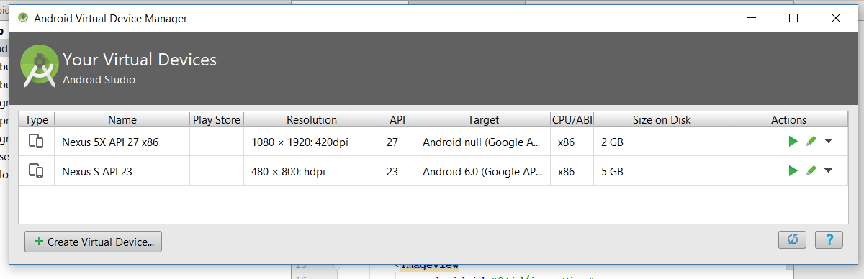

*\*Chạy máy ảo:*

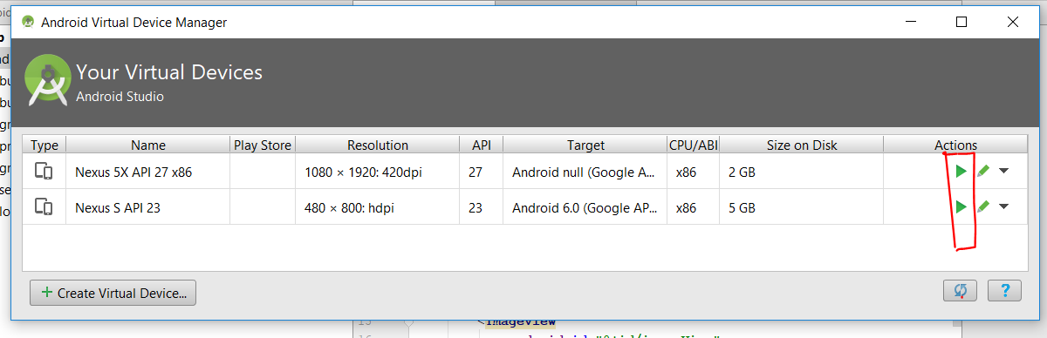

*\*Tạo mới:*

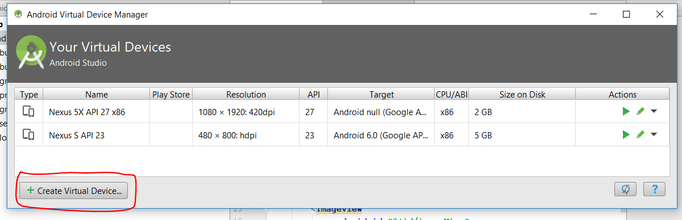

*\*\*Để tạo mới thì ta sẽ chọn kích cỡ màn hình cũng như độ phân giải:*

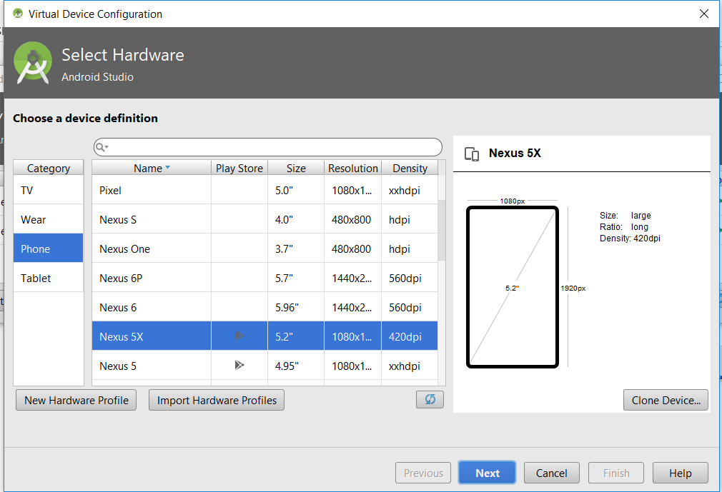

*\*\*Chọn hình cho hệ thống (tải mới hoặc sử dụng cái đã tải từ Recommended)*

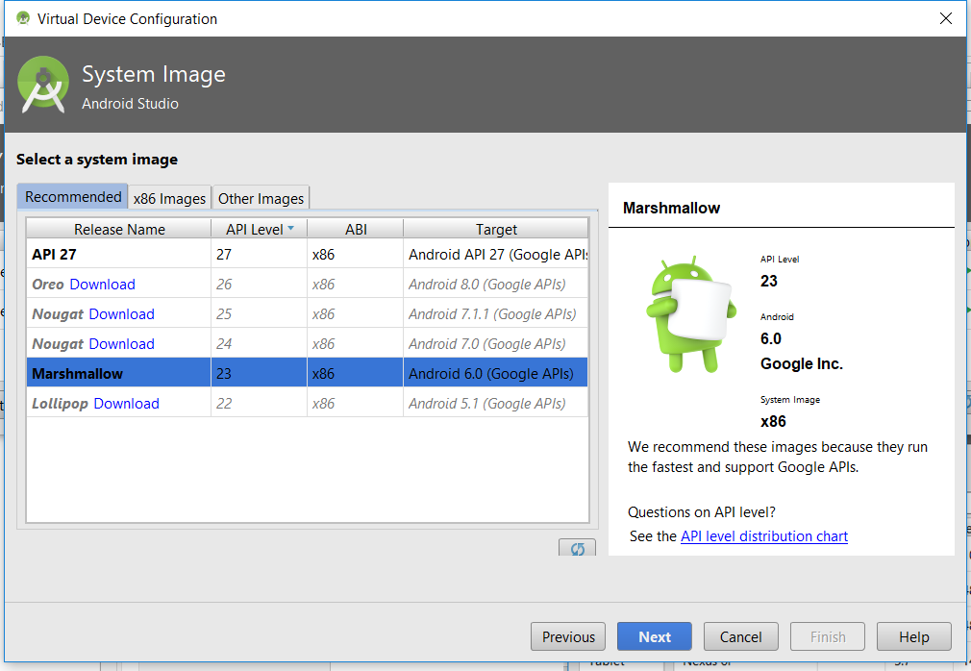

*Sau khi chạy máy từ android studio thì quá trình tiếp theo thì ta Run app để cho bài tập hiện ra màn hình*

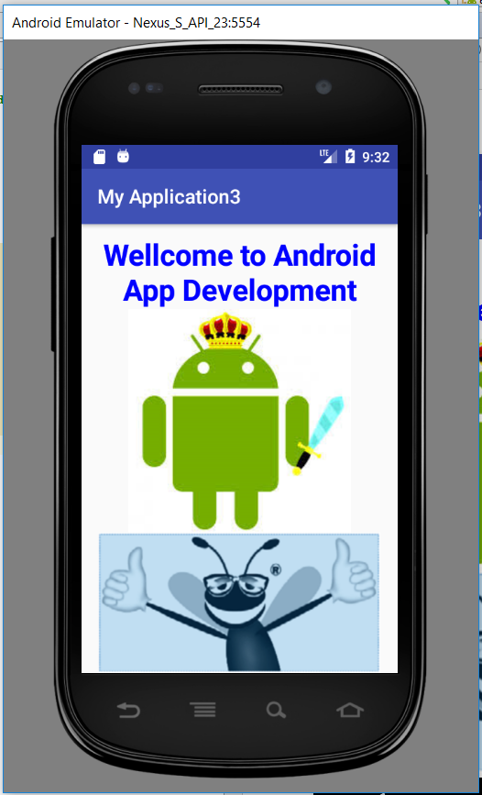

*Giao diện code và demo máy ảo*

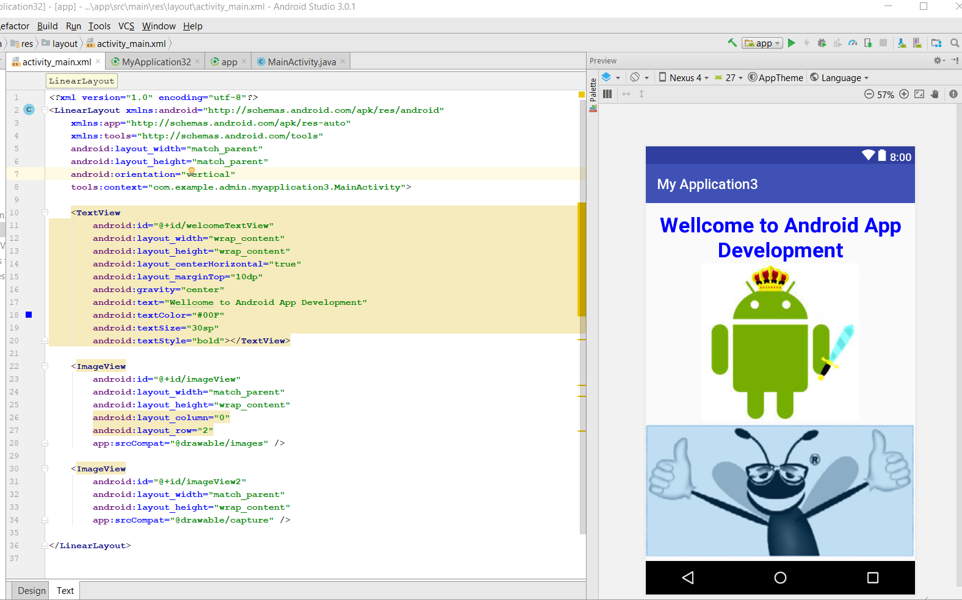

*Giao diện design*

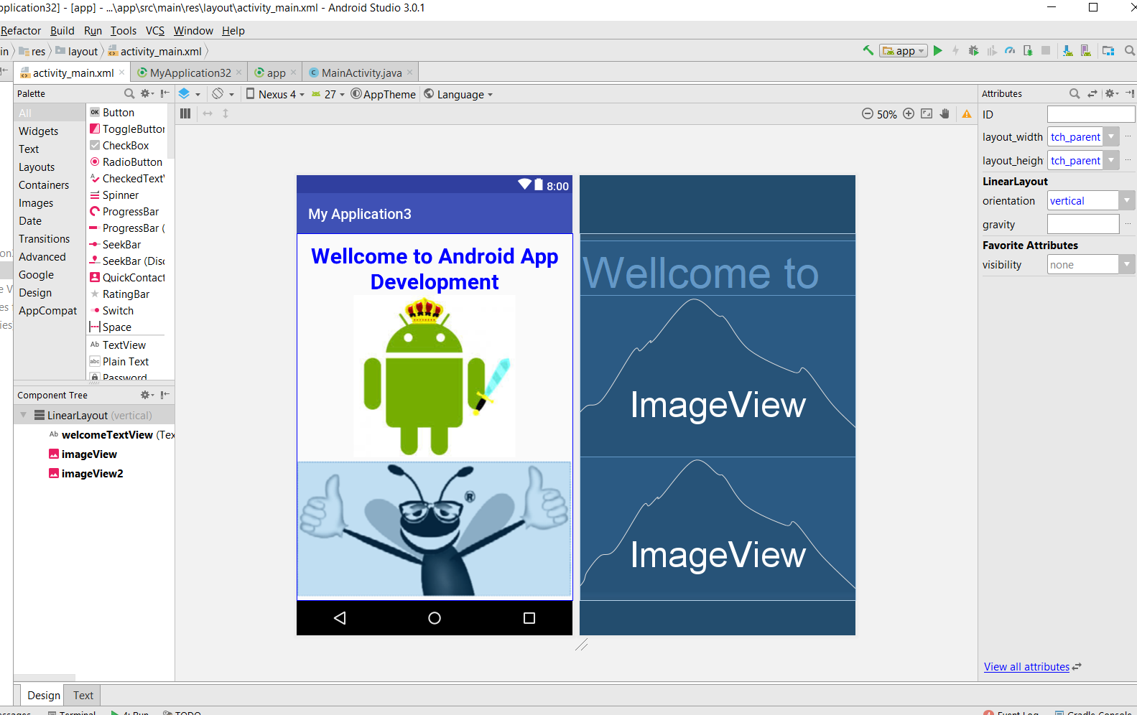

***Các tập tin phát sinh***

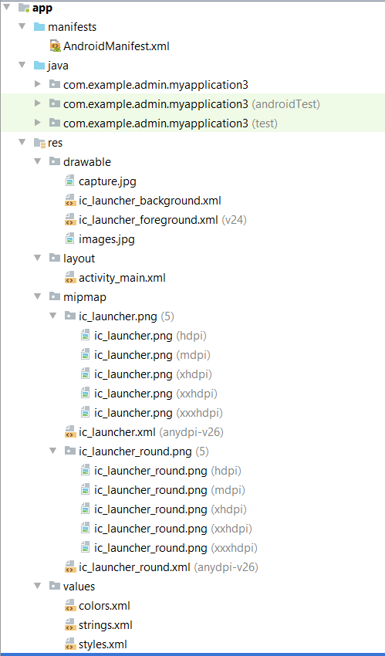

1. Drawable: chứ ảnh
2. Thẻ layout:

Activiti.xml chứa code định dạng cho giao diện như image, textview,...

1. Thẻ values chứ các file xml dùng màu, chuỗi, kiểu ban đầu của giao diện empty.
2. Tạo ứng dụng với những yêu cầu được mô tả trong tập tin đính kèm:

(Được trình bày ở file đính kèm)

1. Thực hành cài đặt và thử nghiệm các câu lệnh trong tài liệu tham khảo Gradle. Mỗi sinh viên cần quay 1 video về quá trình thử nghiệm các câu lệnh của mình. Video gồm những nội dung sau:

Giới thiệu: Họ tên, MSSV, lớp

Gradle – v

Geadle q – help

Gradle properties

Thao tác trên file build.gradle

Gradle với những dự án Java

Dependencies

Link bài tập 4: <https://www.youtube.com/watch?v=ra_nvDnGxfo&feature=youtu.be>